ВОЕННАЯ АКАДЕМИЯ

ВОЙСКОВОЙ ПРОТИВОВОЗДУШНОЙ ОБОРОНЫ

ВООРУЖЕННЫХ СИЛ РОССИЙСКОЙ ФЕДЕРАЦИИ

ИМЕНИ МАРШАЛА СОВЕТСКОГО СОЮЗА А.М. ВАСИЛЕВСКОГО

**СПОСОБ ОБЪЕДИНЕНИЯ ИНФОРМАЦИИ О ВОЗДУШНОЙ**

**ОБСТАНОВКЕ ОТ ИСТОЧНИКОВ, ФУНКЦИОНИРУЮЩИХ**

**НА ОСНОВЕ РАЗЛИЧНЫХ ФИЗИЧЕСКИХ ПРИНЦИПОВ**

Автор: адъюнкт 4 кафедры (управления огнем АСУ войсковой ПВО) Военной академии войсковой противовоздушной обороны Вооруженных Сил Российской Федерации имени Маршала Советского Союза А.М. Василевского   
майор Островой С.В.

Смоленск – 2014

Автор научной работы

Островой С.В.

«__» сентября 2014 года

**1 Актуальность и проблематика научной работы**

В настоящее время, когда радиоэлектронные системы получают все большее распространение и внедрены буквально во все аспекты человеческой жизнедеятельности, важнейшее значение в разведывательной деятельности приобретает радиоэлектронная разведка.

По оценкам специалистов стран обладающих мощным научно-техническим потенциалом, около 50-60% (иногда 80%) добываемой техническими средствами разведывательной информации базируется на данных, получаемых средствами радиоэлектронной разведки.

Радиоэлектронная разведка классифицируется на радио   
и радиотехническую разведки (РРТР), радиолокационную (РЛР)   
и радиотепловую локационную (РТЛР) разведки и разведку побочных электромагнитных излучений и наводок (РПЭМИН). Радиотехническая разведка радиолокационных станций соответствует пассивной радиолокационной разведке. Радиотепловая локационная разведка ведется   
в спектре радио сигналов приближающемся к оптическому диапазону и по принципам построения аппаратуры разведки, во многом схожа с оптической разведкой в инфракрасном диапазоне. Разведка побочных электромагнитных излучений по основным принципам выявления, регистрации излучений   
и перехвата информации схожа с радио и радиотехнической разведкой.

Комплексирование всех этих видов разведки компенсирует их недостатки и позволяет создать систему разведки воздушных целей, обеспечивающую скрытность ведения разведки, полноту и устойчивость информации о воздушной обстановке.

В сложной структуре системы управления противовоздушной обороны информация о воздушной обстановке на пункты управления различных уровней может поступать от нескольких источников – вышестоящего пункта управления, взаимодействующих и подчиненных пунктов управления, радиолокационных станций и постов, других средств радиоэлектронной разведки. При установке средств разведки, функционирующих на основе различных физических принципов на одном средстве управления повышается качество и достоверность формирования информационной модели воздушной обстановки на пункте управления.

При этом объединение информации о воздушной обстановке на пунктах управления низшего уровня позволит оператору высшего уровня управления решать задачи, которые было невозможно решать ранее на данном уровне управления. Такие как, триангуляционная задача, укрупнение воздушной обстановки и т.д.

Одной из важнейших задач, решаемой на пункте управления противовоздушной обороны в таких условиях, является объединение этой информации от различных источников с целью создания обобщенного массива сопровождаемых воздушных объектов и отображения воздушной обстановки на табло и индикаторах автоматизированных рабочих мест. Анализируя информационную модель воздушной обстановки, оператор принимает решение на обработку объекта, причем качество этих решений напрямую зависит от адекватности сформированной информационной модели воздушной обстановки реально складывающейся обстановке.

Из-за разнотипности, разноточности источников информации о воздушной обстановке, так же из-за различия набора признаков, которыми описываются воздушные объекты, задача формирования информационной модели воздушной обстановки становится одной из самых сложных, ответственных и актуальных, а возникающие при этом ошибки неизбежно напрямую влияют на эффективность и устойчивость решения задач по обработке обнаруженных объектов.

**2 Цели научной работы**

**Целью данной работы является** создание способа объединение информации о воздушной обстановке от источников, функционирующих на основе различных физических принципов.

**3 Задачи научной работы**

Научная задача исследования состоит в повышении качества формирования единой информационной модели воздушной обстановки на пункте управления тактического звена, за счёт отождествления массивов трасс обнаруженных воздушных объектов, с учётом складывающейся метео- и радиоэлектронной обстановки. Это даст возможность оператору принимать объективные решения по обработке обнаруженных объектов.

**4 Научная новизна**

**Научную новизну** работы составляет:

разработанный алгоритм объединения информации о воздушной обстановке от источников, функционирующих на основе различных физических принципов, который в отличие от существующих позволяет формировать адекватную информационную модель воздушной обстановки практически для неограниченного количества разнотипных источников информации;

разработанный алгоритм применения средств радиоэлектронной разведки, функционирующих на основе различных физических принципов на пункте управления низшего звена, отличающийся от существующих использованием средств радиоэлектронной разведки, ведущих разведку в всём спектре излучения электромагнитных волн;

информационная модель воздушной обстановки, сформированная на основе единого массива трасс воздушных объектов, обнаруженных средствами радиоэлектронной разведки пункта управления низшего звена.

**5 Патентно-лицензионная ценность научной работы**

Нет

**6 Материалы исследования**

Сущность способа, состоит в распознавания «образов ВО» в информационном пространстве, состоящем из параметров, характеристик трасс воздушных объектов, обнаруженных одним из средств разведки, функционирующем на основе различных физических принципов.

Каждый источник информации о воздушной обстановке, передавая информацию, формирует информационное пространство реальной воздушной обстановки, т.е. «образ» воздушной обстановки. Под «образом» воздушной обстановки источника, понимается совокупность наблюдений воздушных объектов, принимаемых на пункте управления низшего звена и записанных в массив сопровождения этого источника, а элементом образа – наблюдение «трасса» воздушного объекта, представленное вектором признаков.

Соответственно, если на пункте управления имеется три источника информации о воздушной обстановке, функционирующих на основе различных физических принципов, то будет принято в общем случае три различных трассы перемещения воздушного объекта. Задача состоит в том, чтобы распознать каждую из них, сравнить, с имеющейся на пункте управления обобщенной информационной моделью воздушной обстановкой и получить единую модель. Принцип отождествления информации представлен на рисунке 1.

Распознавание воздушных объектов, полученных от различных источников, предполагает разбиение пространства на дискреты,   
и установление факта наличия элемента ВО в каждом из них.

Разбиение пространства значений признаков распознавания на дискреты (области *D1,D2,...,Dn ),* соответствующие классам .

Указанное разбиение должно быть выполнено таким образом, чтобы обеспечивались минимальные значения ошибок отнесения классифицируемых объектов к “чужим” классам.

Результатом такой операции является отнесение объекта, имеющего набор признаков   (точка в *n* – мерном пространстве),   
к классу *,* если указанная точка лежит в соответствующей классу области признаков – *Di*.

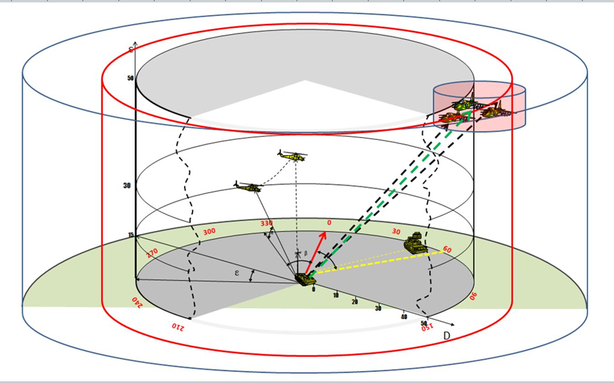

Информационное

пространство МРЛС

Информационное

пространство СРТР

Информационное

пространство ОЭС

Рисунок 1 – Принцип отождествления информации от МРЛС, СРТР и СОЭС

Разбиение пространства признаков можно представлять, как построение разделяющих функций между множествами (областями) признаков *Di*, принадлежащим разным классам.

Следовательно, распознавание и сопоставление параметров ВО представляет собой основную задачу, решаемую при объединении информации.

Физически распознавание основывается на сравнении значений той или иной меры близости распознаваемого объекта с каждым классом. При этом, если значение выбранной меры близости (сходства) данного объекта с каким-либо классом достигает экстремума относительно значений ее по другим классам, то принимается решение о принадлежности объекта данному классу. Если мера близости не имеет экстремума, то нельзя отдать предпочтение ни одному из классов.

Задача определения параметров рассматривалась с точки зрения теории оценивания. При этом учитывалось как можно больше факторов, влияющих на их величину.

Например, для определения параметра дискрета по координате *Х* вся область определения этого признака разбивается на интервалы. Размер интервалов выбирается так, что бы он учитывал воздействие таких факторов, как ошибка измерения координаты *Х* источником, ошибка вторичной обработки информации на источнике, систематическая ошибка ориентирования источника информации, ошибка пересчета координаты на пункте управления, ошибка определения пространственного положения источника (топопривязки), разрешающую способность источника информации.

В общем случае размер интервалов не постоянен, зависит от дальности до воздушного объекта и может изменяться в несколько раз.

Виду того, что диапазон изменения координаты *Х* ограничен, то число интервалов будет конечным

, (1)

где – номер интервала по координате *Х*.

Аналогичным образом могут быть разбиты области определения других координат и получены дискеты  всего пространства измеряемых признаков (рисунок 2).

Если значения измеренного у нескольких воздушных объектов признака, находятся на одном интервале, то каждый из них идентифицируется номером этого интервала – элементом идентификации

Факт наличия одного или нескольких воздушных объектов в *i–ом* дискрете пространства признаков описывается массивом, который содержит номер воздушного объекта в системе источника и элементы идентификации каждого признака.

 (2)

Распознанный образ воздушной обстановки, принятый от  источника представляет собой совокупность установления фактов наличия воздушного объекта в каждом дискрете пространства измеряемых источником признаков:

 (3)

Обобщенный образ воздушной обстановки на командном пункте представляет собой массив сопровождаемых трасс, на основании которого формируется информационная модель воздушной обстановки.

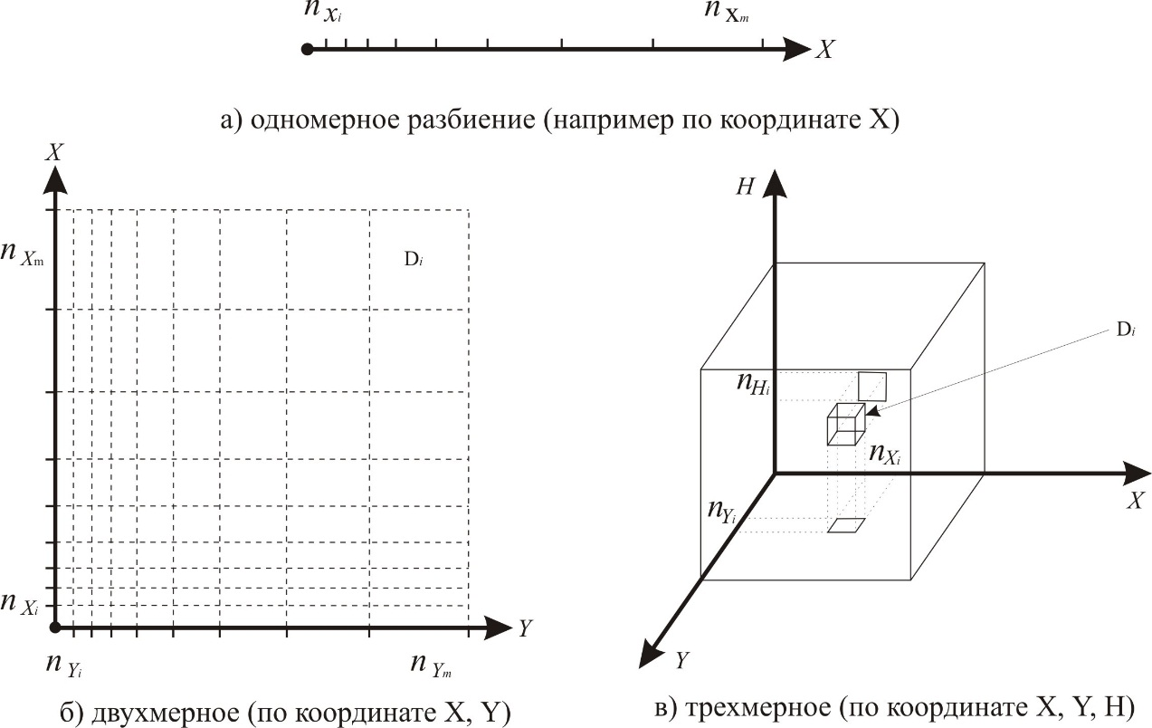

Рисунок 2 – Разбиение пространства измеряемых источником значений признаков на дискреты

Согласно предложенному способу объединения наблюдений необходимо определить размер интервала области определения по каждому из признаков объединения т.е. по координатам  и проекциям скоростей на оси декартовой системы координат , которые зависят от независимых векторов параметров , ,определенных выражениями:

, (4)

 (5)

где  – оценки координат и скоростей их изменения *n – го* воздушного объекта на командном пункте

 – оценки координат и скоростей их изменения *k – го* наблюдения воздушного объекта  источником

 – точки стояния командного пункта и *l – го* источника, 

 – время локации *n– го* воздушного объекта на командном пункте

 – время локации *k– го* наблюдения воздушного объекта  источником

,  (6)

где 



 – функционал преобразования над независимыми векторами параметров ,  применение которого к координатам и скоростям их изменения позволяет построить размер интервала с заданными показателями качества.

Из всей совокупности выделялись наиболее существенные и получалась некоторая функциональную зависимость от наиболее информативных параметров. Влияние величин, оказывающих незначительное воздействие, ограничивалось сверху.

Таким образом, можно записать постановку задачи объединения в следующем виде:

,(2.2)

где ,  – весовые коэффициенты при дисперсиях определения соответствующего параметра ,  векторов ,  по данным командного пункта и  источника соответственно

 – количество признаков.

 – количество наблюдений попавших на интервал

Отождествление информации, возможно, проводить по алгоритму вариант, которого представлен на рисунке 3.

Методика создания систем распознавания подразумевает, что на первом этапе необходимо определить полный перечень признаков (параметров),   
характеризующих объекты или явления, для которых данная система разрабатывается.

В решении этой задачи – главное найти все признаки, характеризующие существо распознаваемых объектов. Любые ограничения, любая   
неполнота приводят к ошибкам или полной невозможности правильной классификации объектов .

Сравнение осуществляется по трём основным общим параметрам   
и вектору вспомогательных параметров:

азимут ВО – β;

угол места ВО –ε;

угловая скорость – ω;

вектор вспомогательных параметров (средств разведки основанных на различных физических принципах).



Рисунок 3 – Алгоритм формирования единой воздушной обстановке

На втором этапе произвести попарную идентификацию образов по всем вариантам И1 – И2, И2 – И3, И1 – И3. Запомнить результаты попарного объединения образов: т.е. И12 – Ц№ 1, 2, 3, И23 – Ц№ 2, 3, 4, И13 – Ц№ 3.

Логическая схема формирования отождествлённой воздушной обстановки будет следующая:



По сути, из количества всех трасс вычитаются трассы с индексом идентификации в соответствующих парах с последующим суммированием количества объединений наблюдений для всех источников. Графическое пояснение отображено на рисунке 3.

На третьем этапе происходит подсчет количества объединений и сравнение с порогом. При превышении порога определенной величины считается, что данное наблюдение тождественно по данным всех источников. Потенциально это правило принятия решений позволяет наиболее точно идентифицировать ВО [3].

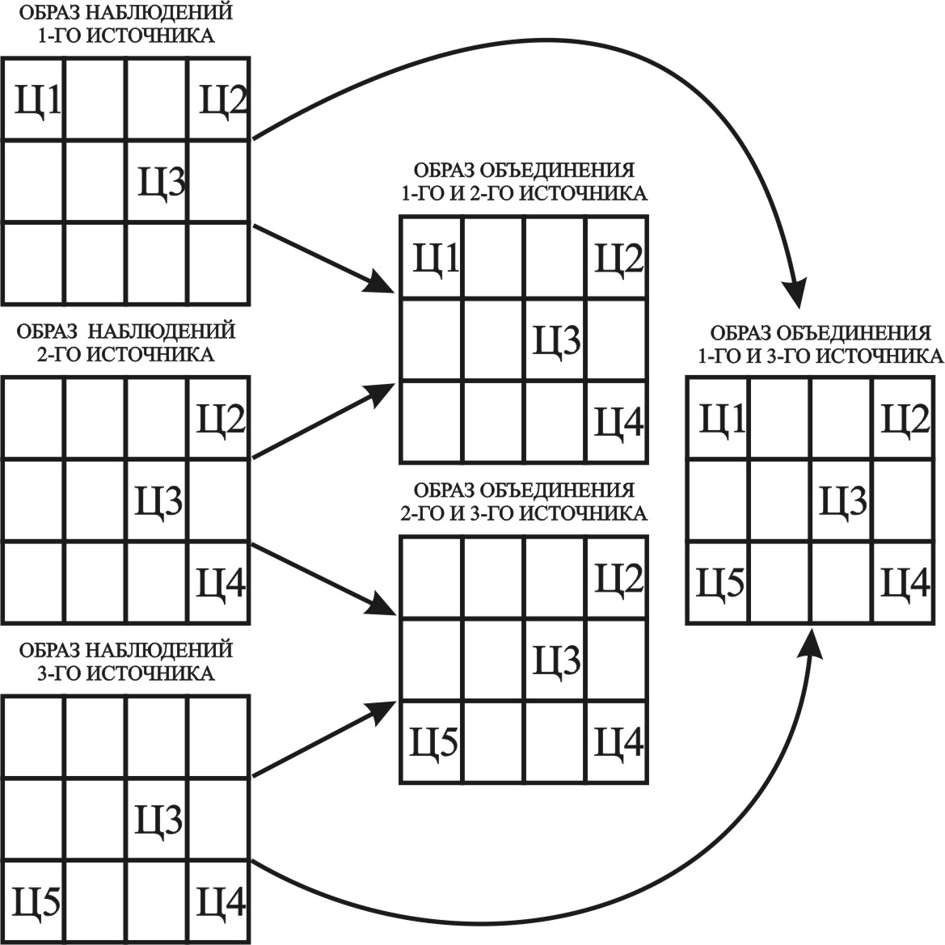

Рисунок 3 – Способ попарно-параллельного объединения информации

При реализации данного метода отождествления информации необходимо интегрировать в существующее программное обеспечение, окно АРМ, с режимом работы который позволит оператору проводить анализ воздушной обстановки с использованием средств разведки функционирующих на различных физических принципах.

Оператор сможет проводить отождествление в двух режимах:

автоматическом – отображение отметки цели осуществляется после объединение информации от всех источников по азимуту β и углу места ε;

полуавтоматическом – отображение происходит от всех источников, отметки формируются в соответствии с поступившей информацией. Отождествление проводит оператор после включения режима подсвета строба необходимого средства разведки.

Задача объединения информации от нескольких источников, функционирующих на различных физических принципах сформулирована в представленной структуре объединения информации о воздушной обстановке в АСУ ПВО (рисунок 4).

Пусть в некоторой ограниченной зоне пространства находится *Nи* воздушных объектов. Информация о них или об их части *Nвх*, обнаруженных средствами разведки, функционирующими на различных физических принципах, поступает от *L* источников, создавая в вычислительном комплексе командного пункта поток из *K* наблюдений воздушных объектов. На основании данных, поступающих данных от средств разведки формируется информационная модель воздушной обстановки для каждого средства разведки. Необходимо принять решение о принадлежности *к–го* наблюдения *n–му* воздушному объекту, т.е. провести объединение *К* наблюдений от *L* источников и оценить количество воздушных объектов *Nвых* в пространстве. В результате формируется объединённая модель воздушной обстановки. Причем, чем ближе *Nвых* к *Nи*, тем качественнее формируемая информационная модель воздушной обстановки

Предлагаемый способ объединения информации основан на возможности нейронных сетей эффективно решать задачи распознавания образов. Каждый источник радиолокационной информации, передавая на командный пункт информацию, по сути дела передает некоторый образ реальной воздушной обстановки. Если в системе сбора имеется *L* источников информации, то на командном пункте будет принято в общем случае *L* различных образов. Задача состоит в том, чтобы распознать каждый из них, сравнить с имеющимся на командном пункте обобщенным образом воздушной обстановки и получить новый обобщенный образ воздушной обстановки, т.е. создать информационную модель воздушной обстановки. Под образом воздушной обстановки *L–го* источника радиолокационной информации понимается совокупность наблюдений воздушных объектов, принимаемых на командном пункте и записанных в массив сопровождения этого источника, а элементом образа – наблюдение воздушного объекта, представленное вектором признаков.

Распознавание образа, полученного от *L–го* источника, предполагает разбиение пространства измеряемых им признаков на дискреты и установление факта наличия элемента образа в каждом из них.

Широкие возможности для создания полной и достоверной информационной модели воздушной обстановки открываются на командном пункте при объединении информации от нескольких независимых источников, что особенно важно в условиях интенсивного радиоэлектронного противодействия. Объединение информации о воздушной обстановке от источников, функционирующих на различных физических принципах по организации делится на два способа: централизованный и децентрализованный. В первом случае траекторная обработка производится на командном пункте по данным отметочной информации от источников. В ряде источников считается, что такая организация дает потенциально более высокие точностные характеристики, но требует значительных вычислительных затрат.

Децентрализованный способ позволяет разгрузить вычислительные средства командного пункта, но возникает проблема наблюдаемости воздушных объектов, т.е. возникновение ситуации, когда два или более источника сопровождают один и тот же воздушный объект, что вследствие конечной разрядности массива сопровождения может приводить к тому, что часть воздушных объектов может не наблюдаться на командном пункте.

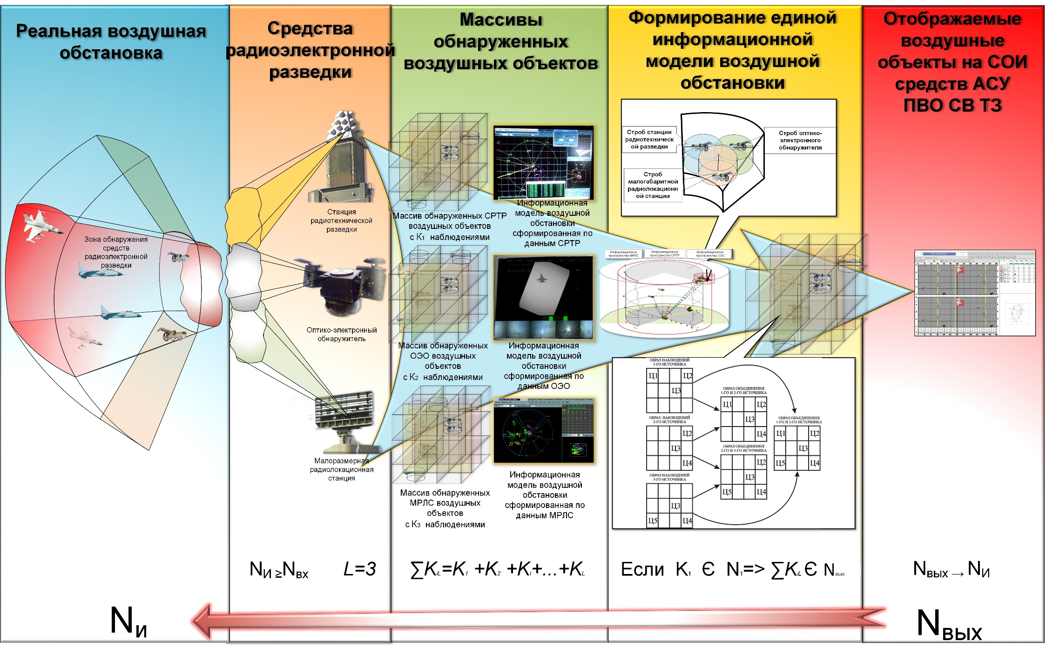

Рисунок 4- Структура объединения информации о воздушной обстановке на пункте управления

На рисунке 5. отображена графическая постановка задачи объединения от трех независимых источников информации о воздушной обстановке.

Анализ рисунка 5, показал, что применение существующей подхода к решению задачи объединения, приведет к тому, что воздушный объект № 1 не будет включен в массив наблюдений источника №1 и №2, аналогично для пары источник №2 и источник №3 исключается воздушный объект № 1.

В настоящее время применяются две основные стратегии выхода из этого положения.

Первый способ основан на том, что объединение от всех источником происходит путем совместного объединения по всем возможным вариантам группирования источников, подсчет правильных решений и на основании этого принятие решения об идентичности.

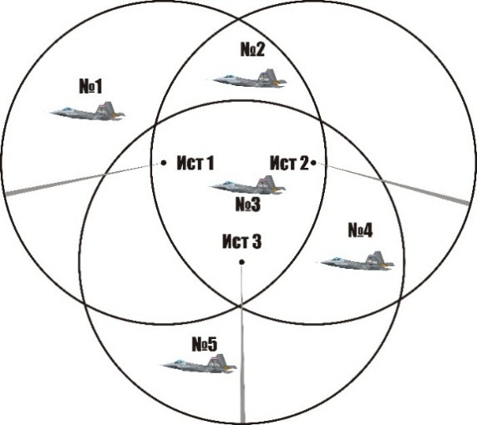

Рисунок 5 – Графическая постановка задачи объединения информации о ВО

Потенциально это правило принятия решения позволяет наиболее точно идентифицировать наблюдения, но с увеличением количества источников резко увеличивается объем вычислений и кроме этого учет разнотипности источников вообще нереализуем. Поэтому данный способ не нашел дальнейшего развития и применения для решения задачи объединения.

При втором способе, необходимо выбрать опорный (ведущий) источник и относительно него производить объединение. Первый вариант следующий: первоначально относительно основного источника происходит идентификация радиолокационной информации дополнительного источника с наивысшим приоритетом и строится первый массив объединенных наблюдений. Затем происходит объединение с источником более низкого приоритета и строится новый массив объединенных наблюдений и т.д. После – кратного правильного решения задачи объединения, в – циклах объединении информации производится идентификация наблюдений по номерам. Очевидно, что при логике принятия решения, подразумевающей одновременное выполнение нескольких несовместных решений, вероятность правильного объединения для рассматриваемого примера будет низка. Таким образом, такой способ объединение наблюдений имеет принципиальные ограничения по количественному составу источников радиолокационной информации.

Другой вариант способа объединения информации о воздушной обстановке относительно основного источника следующий: выбирается опорный источник, и цикл обновления командного пункта привязывается к его периоду обновления.   
К середине этого временного интервала приводится обновление информации от остальных источников. Формирование массива объединенных наблюдений происходит не совместным, а последовательным способом, сущность которого заключается в следующем. Первоначально объединяются данные источника с высшим приоритетом, и формируется первый массив объединенных наблюдений. Данный массив объединяется последовательно во времени с данными источников низших приоритетов. Очевидным недостатком такого алгоритма является то, что если хотя бы одна из условных вероятностей не выполнится, то данный воздушный объект не будет идентифицироваться в системе измерителей.

Важно отметить, что в условиях радиоэлектронного противодействия   
и высокой пространственной плотности воздушных объектов, при этом значительная часть из них будет находиться под прикрытием помех, приоритетность основного источника будет сомнительна.

Исходя, из вышесказанного очевидна необходимость создания алгоритма применения средств радиоэлектронной разведки (рисунок 6). Суть которого сводится к следующему:

для обеспечения скрытности разведка в заданной зоне ответственности ведется пассивными средствами БКП (СРТР и ОЭС). Так как, преждевременное включение активных средств разведки резко повышает вероятность поражения. А позднее включение приведет к невыполнению задачи обработки ВО. Возникает необходимость оптимизации по времени работы активных средств разведки   
с включением их излучения только на период работы по ним.

Регламентация излучения активных средств разведки не должна наносить ущерб полноте и устойчивости информационного обеспечения   
и осуществляться при условии, что на период радиомолчания радиолокационных средств информация о воздушной обстановке может быть восполнена пассивными средствами разведки или внешними взаимодействующими источниками. При этом без ограничений должны использоваться пассивные средства радиолокационной, радиотехнической и оптоэлектронной разведки. Следует учитывать, что оптоэлектронные средства разведки эффективны при благоприятных метеорологических условиях.

Отождествление данных от внешнего источника, СРТР и ОЭС позволяет повысить вероятность обнаружения и распознавания ВО. По данным, полученным от одного из собственных источников, могут формироваться целеуказания любому другому источнику (в т.ч. и PJIC) для уточнения характеристик целей.

При обнаружении излучения в любом диапазоне длин волн электромагнитных колебания, при мощности излучения, которое возможно обнаружить станцией технической разведки батарейного командирского пункта. Определяется каким из источников информации о воздушной обстановке обнаружен воздушный объект (ВО).

Если излучение объекта находится за пределами видимого диапазона длин волн, то проводится обработка трассы средствами СРТР и определение параметров ВО. В случае когда информация о воздушном объекте не достаточная для формирования трассы полёта ВО, то необходимо провести кратковременный поиск ВО в заданном секторе средствами МРЛО, если кратковременный поиск не предоставляет достаточной информации, то принимается решение об отсутствии цели в данной области пространства.

Когда трасса полёта воздушного объекта сформирована и (или) ВО наблюдается всеми средствами радиоэлектронной разведки.

Формируется массив обнаруженных ВО, при обработке, которого проводится отождествление обнаруженных ВО и трасс их полёта.

В случае, когда не все трассы отождествились, то включается модуль приоритетности источника, в котором определяется наличие ВО, обнаруженного источником информации о воздушной обстановке и на основании двух массивов (массива отождествлённых ВО и массива ВО определённых по приоритетности источника, в зависимости от складывающейся обстановки) формируется информационная модель воздушной обстановки.

В качестве вывода, можно отметить, что объединение информации о воздушной обстановке от источников, функционирующих на различных физических принципах на основе представленной структуры позволит повысить качество формируемой объединённой модели воздушной обстановки, так как поиск воздушных объектов ведётся во всём спектре излучения, соответственно принимаемые командиром на основе ее анализа будут близки к оптимальным.

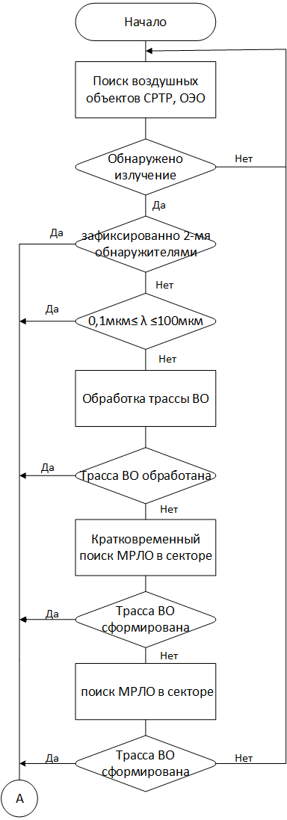

Рисунок 6 – Алгоритм применения средств радиоэлектронной   
разведки, функционирующих на основе различных физических принципов

**7 Результаты, теоретическая и практическая значимость научной работы и методы исследования**

Теоретическая значимость заключается в разработке способа объединения информации о воздушной обстановке от источников, функционирующих на основе различных физических принципов, на основе одноимённого алгоритма. Данный способ учитывает фундаментальные исследования в этой области и реализовывается с помощью теории нейрокомпьютерных сетей, позволяющей распознавать «образы» воздушной обстановки, сформированные при обработке информации поступающей от источников, функционирующих на основе различных физических принципов.

Результатом работы разработанное алгоритмическое обеспечение, позволяющее осуществить построение адекватной, достоверной информационной модели воздушной обстановки на пункте управления противовоздушной обороны низшего звена, посредством данных поступающих от источников, функционирующих на основе принципов радиоэлектроники, таких как излучения зондирующего сигнала и анализом эхо-сигнала, т.е. на основе принципа радиолокации с пассивным ответом, а так же на основе принципа анализа мощности радиотеплового излучения, частотной зависимости плотности излучения и его поляризации и соответственно на основе принципа анализа излучения волн в ИК- и тепловом диапазоне длин волн.

Таким образом, формируемая информационная модель воздушной обстановки основывается на результатах разведки, проводимой во всём диапазоне длин электромагнитных волн.

Практическая значимость работы определяется:

разработанным алгоритмом объединения информации о воздушной обстановке от источников, функционирующих на основе различных физических принципов, который в отличие от существующих позволяет формировать адекватную информационную модель воздушной обстановки практически для неограниченного количества разнотипных источников информации;

разработанным алгоритмом применения средств радиоэлектронной разведки, функционирующих на основе различных физических принципов на пункте управления низшего звена, отличающийся от существующих использованием средств радиоэлектронной разведки, ведущих разведку в всём спектре излучения электромагнитных волн;

модель формирования воздушной обстановки, функционирующая на основе единого массива трасс воздушных объектов, обнаруженных средствами радиоэлектронной разведки пункта управления низшего звена.

**Методами исследования являются** системный анализ и моделирование процессов формирования модели воздушной обстановки.

**8 Список публикаций по теме научной работы**

1. Островой С.В., Чупахин С.В. Применение средств разведки, функционирующих на различных физических принципах. Статья. Смоленск. ВА ВПВО ВС РФ. Научные труды Военной академии. Выпуск 29. 2013.. – с. 104-108.
2. Островой С.В. Анализ способов объединения информации   
   о воздушной обстановке от источников, функционирующих на различных физических принципах Статья. Смоленск. ВА ВПВО ВС РФ. «Вестник войсковой ПВО». Выпуск 10. 2013г. – с. 154-162.
3. Островой С.В., Овчинникова И.А.Анализ требований к комплексированию информации о воздушной обстановке Статья Смоленск. Информационный бюллетень Смоленского регионального отделения Академии военных наук РФ. Выпуск №30. 2013.
4. Островой С.В. Проблемы использования средств автоматизированного при проведении боевых средств. Санкт-Петербург. ВКА имени А.Ф. Можайского. Материалы всероссийской научно-технической конференции. 2013.
5. Островой С.В. Подход к объединению информации о воздушной обстановке на командном пункте тактического звена. Санкт-Петербург.ВУНЦ ВМФ «Военно-морская академия» «Труды ВМПИ». Часть 2.2014